《通信电子电路》实验报告四

班级： 姓名： 学号：

1. 实验名称：

二、实验目的：

三、实验设备与材料：双踪示波器、数字万用表、高频电子线路实验箱

四、实验内容

1、由本实验归纳出两种检波器的解调特性，以“能否正确解调”填入表中。

|  |  |  |  |  |
| --- | --- | --- | --- | --- |
| 输入的调幅波 | AM波 | | | DSB |
| =30% | =100% | >100% | >100% |
| 包络检波 | 能 | 能 | 否 | 否 |
| 同步检波 | 能 | 能 | 能 | 能 |

包络检波

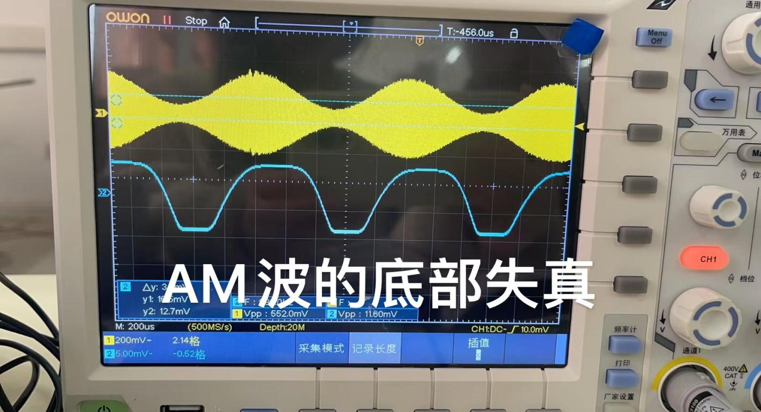

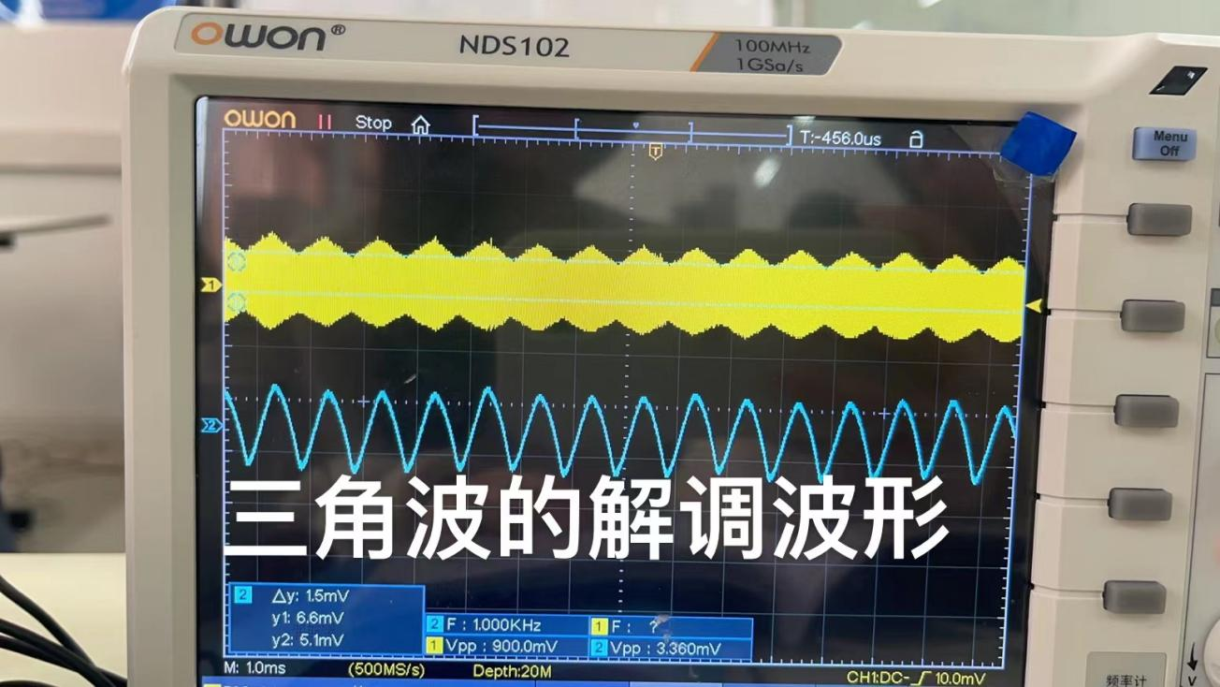

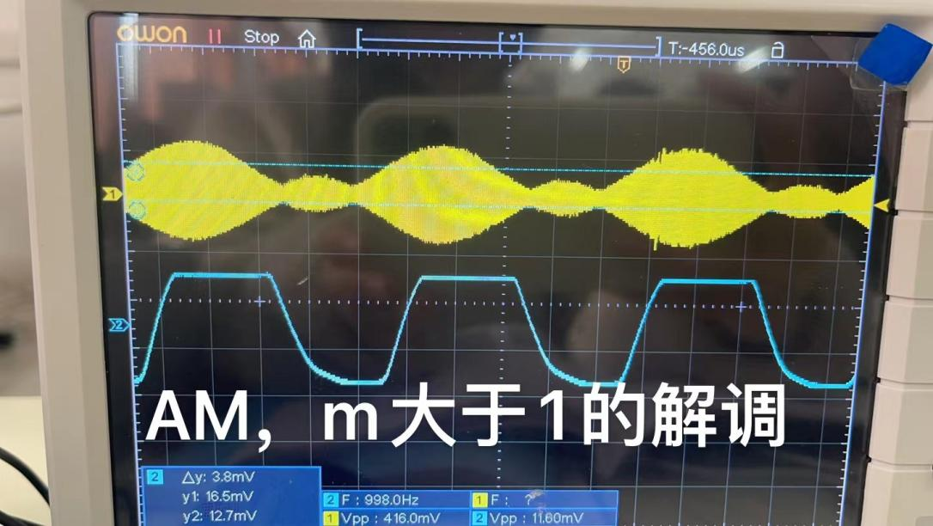

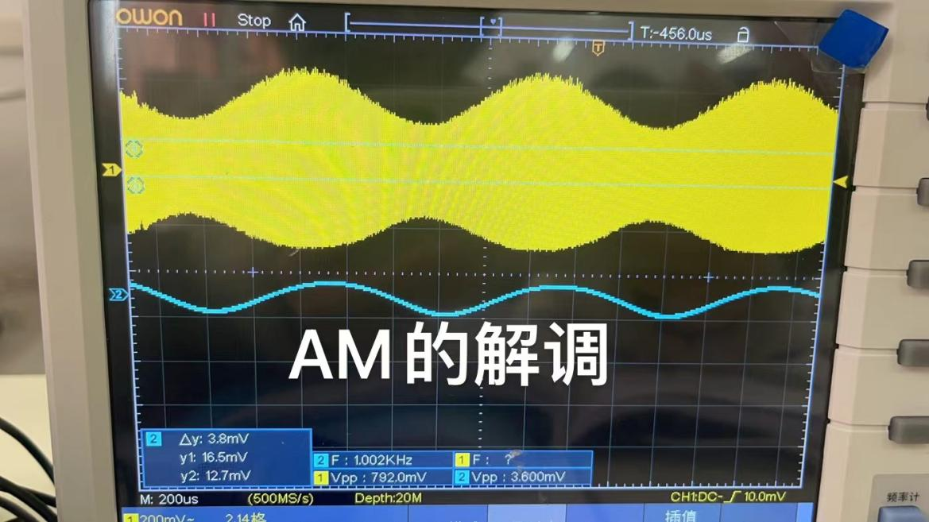

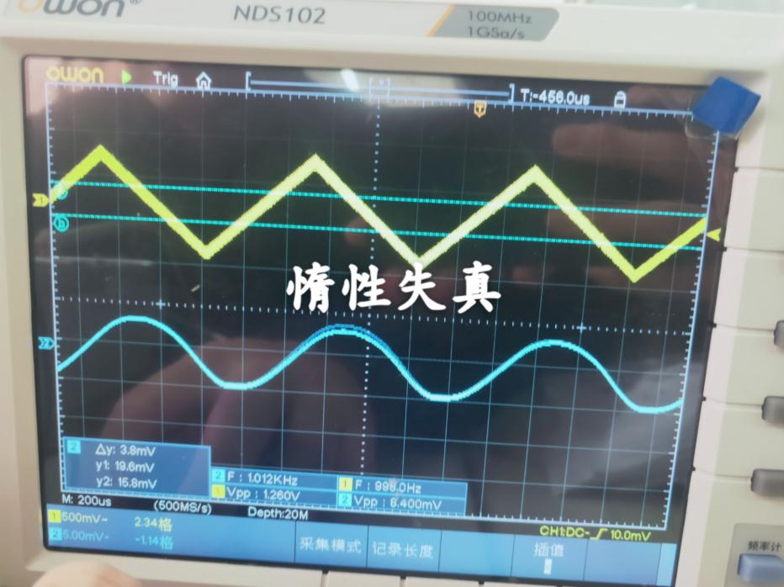

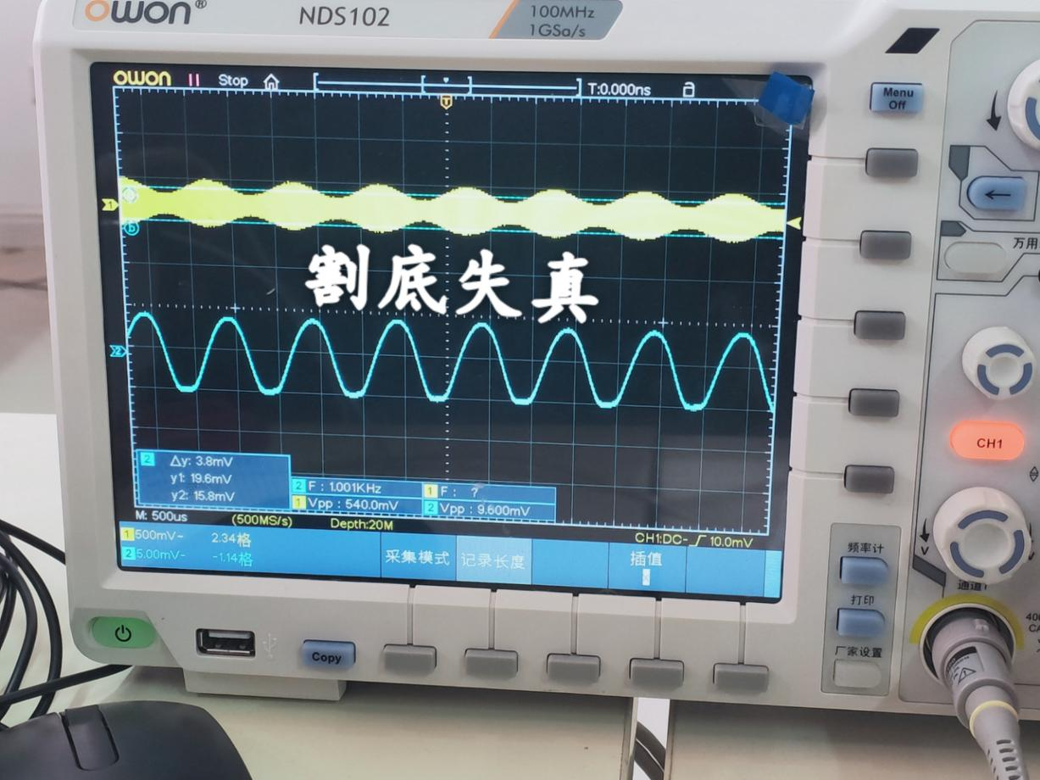

同步检波

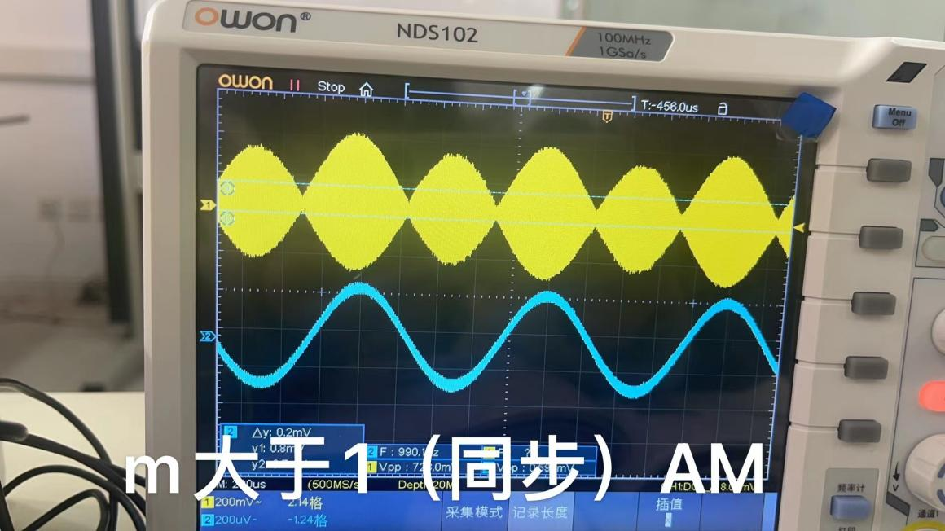

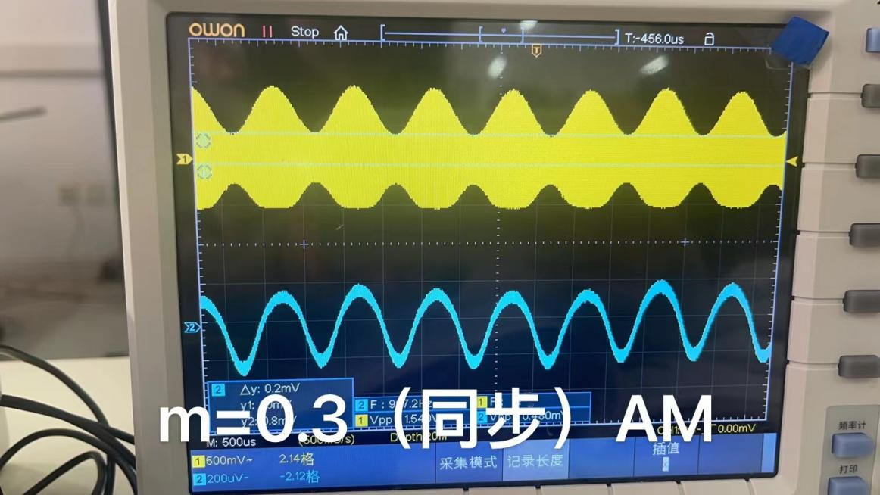

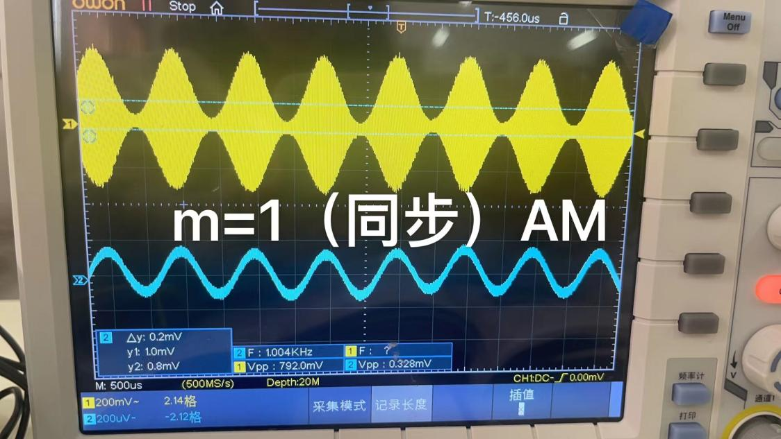

2、观察对角切割失真和底部切割失真现象并分析产生的原因。

3、对实验中的两种解调方式进行总结。

4、总结由本实验所获得的体会。